Link figma: figma
Phân tích yêu cầu:
Mục | Nội dung
Actor chính – vai trò | Học viên đã đăng nhập – Thao tác đăng ký khóa học trên ứng dụng
4 yêu cầu chức năng | - Học viên cần phải đăng nhập mới có thể sử dụng chức năng đăng ký khóa học  - Một học viên có thể đăng ký nhiều lớp khác nhau nhưng không được trùng lịch học  - Học viên có thể tra cứu thông tin chi tiết về khóa học bản thân muốn đăng ký  - Hệ thống có thể hỗ trợ học viên tìm kiếm khóa học có thời gian phù hợp với thời gian học viên cung cấp
2 yêu cầu phi chức năng | - Khi học viên xem thông tin chi tiết khóa học, thông tin cần phải được hiện ra đầy đủ trong vòng từ 1 đến 1,5 giây sau khi thao tác  - Khi học viên đăng nhập, hệ thống cần phản hồi tương tác trong vòng từ 0,5 cho đến 1 giây
BR3 – bước 6 | Với br3 là một phiếu đăng ký thuộc một học viên và một lớp, học viên có thể có nhiều phiếu đăng ký nhưng không được trùng lịch học -> Hỗ trợ cho bước 6 trong use case là kiểm tra chỗ trong lớp và lịch học bị trùng
BR2 – bước 6 | Với br2 là mỗi khóa học có nhiều lớp, mỗi lớp có một khóa học và chỉ nhận một số học viên nhất định -> Hỗ trợ cho bước 6 trong use case là kiểm tra chỗ trong lớp và lịch học bị trùng
Điểm chưa rõ – câu hỏi | Điểm chưa rõ: Bước 5 use case, tại br5 giá sẽ được tính theo giá lúc đăng ký không phải giá hiện hành nhưng tại bước 5 use case lại có xem học phí và chi phí dự kiến, khi có chi phí dự kiến tức là có khả năng chi phí sẽ thay đổi, tại sao lại như vậy?

Activity diagram:
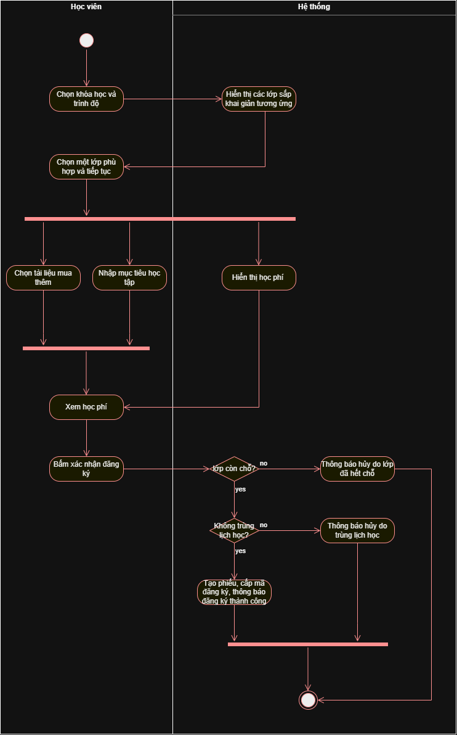
Bước:
6.1 Hệ thống kiểm tra lớp còn chỗ hay không
6.2 Trường hợp lớp đã hết chỗ, gửi thông báo đã hết chỗ cho học viên và từ chối đăng ký
6.3 Trường hợp lớp còn chỗ, hệ thông kiểm tra lớp học viên vừa mới đăng ký có bị trùng lịch với lớp học hiện tại nào của học viên hay không
6.4 Trường hợp bị trùng lịch, thông báo lớp học mới bị trùng lịch với một lớp đang theo học và từ chối đăng ký
6.5 Trường hợp lớp còn chỗ và học viên không bị trùng lịch với bất kỳ một lớp nào đang theo học, tạo một phiếu đăng ký, cấp mã đăng ký, hiển thị thông báo đăng ký thành công cho học viên

Thiết kế ERD:
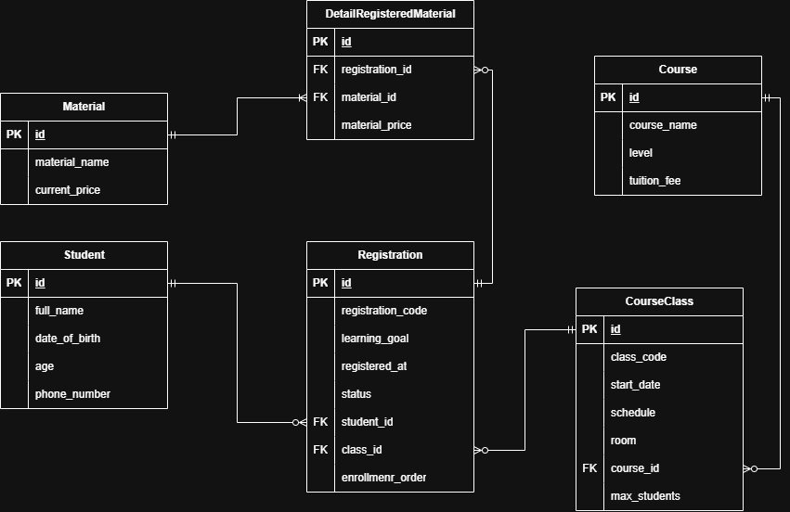
Thuộc tính | Đặt ở bảng
max_students | CourseClass
enrollment_order | Registration
material_price | DetailRegisteredMaterial
Thuộc tính không nên lưu – lý do | Thuộc tính không nên lưu: tuổi – lý do: có thể tính tuổi từ ngày tháng năm sinh

UI/UX trên figma:
# | Lỗi | Nguyên tắc vi phạm | Cách sửa
1 | Thông tin khóa học có màu quá mờ nhạt | Sự rõ ràng | Tăng độ đậm của thông tin khóa học
2 | Nút hủy có màu không nổi bật | Sự rõ ràng | Thay đổi màu sang một màu nổi bật hơn có thể là màu đỏ
3 | Các thông tin đang bị quá sít với nhau | Sự rõ ràng | Thêm một line br để có thể phân chia rõ ràng các mục
4

CTA chính –Lý do: CTA chính: nút hủy và nút tiếp tục – Lý do: hai nút này điều kiển trạng thái của đơn đăng ký
Phân tích tác động:
Khía cạnh | Tác động
Giao diện | Thêm một lựa chọn đăng ký theo nhóm và một ô mời thành viên
Validation | Thêm kiểm tra dữ liệu những thành viên được mời có tồn tại hay không, có bị trùng lịch nếu học lớp này hay không
Usecase/Activity | Thêm bước lựa chọn đăng ký theo nhóm hoặc đăng ký cá nhân và mời thành viên nếu đăng ký theo nhóm
ERD | Thêm một bảng chi tiết đăng ký chứa khóa ngoại là id bảng đăng ký

